**HX3405** *Scheda creata il 5 novembre 2023*

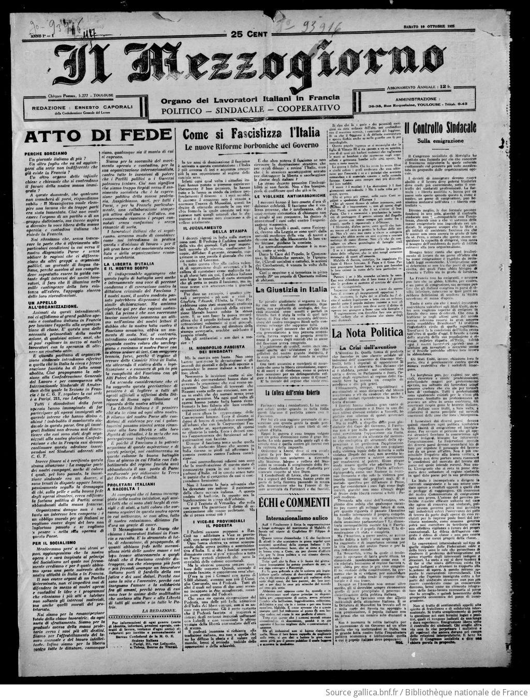

**Descrizione bibliografica**

Il **\*mezzogiorno** : organo dei lavoratori italiani in Francia : politico, sindacale, cooperativo dei lavoratori italiani in Francia.– Anno 1, n. 1 (10 ottobre 1925)-anno 3, n. 76 (26 marzo 1927). - Tolouse : Societè meridionale d'impression, 1925-1927. – 3 volumi ; 60 cm. ((Settimanale. - Poi: settimanale dei lavoratori italiani in Francia - LO10787143

Soggetto: Lavoratori italiani – Francia – 1925-1927

Copia digitale a: <https://gallica.bnf.fr/ark:/12148/cb32815665p/date&rk=665239;2>

**Informazioni storico-bibliografiche**

Nel Meridione della Francia, Alceste De Ambris dette vita a un nuovo settimanale, Il Mezzogiorno, e alla casa editrice Exoria, che avrebbe svolto opera meritevole nella lotta al fascismo <https://www.treccani.it/enciclopedia/alceste-de-ambris_%28Dizionario-Biografico%29/>